T.C.
ISPARTA UYGULAMALI BİLİMLER ÜNİVERSİTESİ
TEKNOLOJİ FAKÜLTESİ

ARAÇ AKÜ SAĞLIK İZLEME SİSTEMİ

Nayif ÜZÜM 2322705054

Yağmur Ceylandağ 2222705008

Berat Altun 2222705014

Danışman
Dr. Öğr. Üyesi Onur Mahmut PİŞİRİR

ISPARTA – 2026

I. Deney tasarımı detayları

Araştırma Sorusu ve Hipotez
Bu çalışmamızda temel araştırma sorusu şu şekilde tanımlanmaktadır ve ileri sürmekteyiz: Düşük maliyetli bir gömülü sistem aracılığı ile araç aküsünün voltaj ve akım değerleri gerçek zamanlı olarak izlendiğinde, kritik eşik değerlerine ulaşmadan önce yani akü arızalanmadan önce sürücüye güvenilir bir erken uyarı verilebilir mi?

H0: Arduino Nano ve ACS712 akım sensörü tabanlı sistem, akü voltajı 11,8 V kritik eşiğine ulaşmadan en az 60 saniye önce sürücüye uyarı gönderemez.
H1: Arduino Nano ve ACS712 akım sensörü tabanlı sistem, akü voltajı 11,8 V kritik eşiğine ulaşmadan en az 60 saniye önce sürücüye barşarılı bir şekilde uyarı gönderir.
Deney değişkenleri:
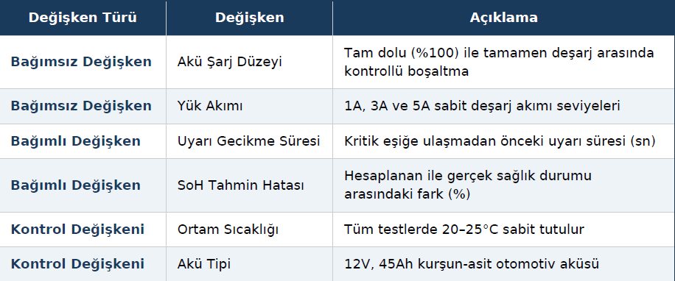

Deney Düzeneği ve Ölçüm Sistemi:
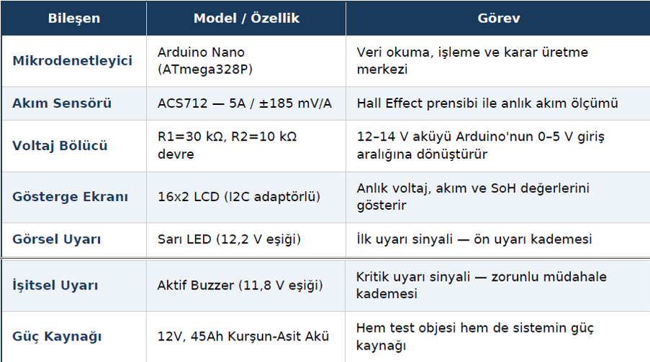
Deney Protokolü ve Aşamaları:
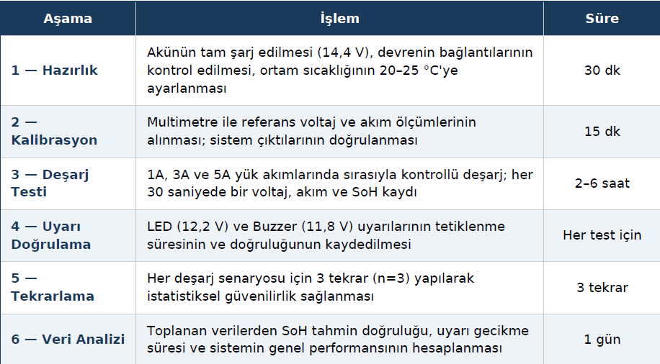

Sistem çalıştığı sürece her 30 sniyede bir uyarı veriyor buda güvenliği ve önlemi bir üst düzeye çıkarıyor bunun daha ne anlaşılması için bir akış diyagramı ile anlatalım bu diyagram sistemim bir nevi özetidir.
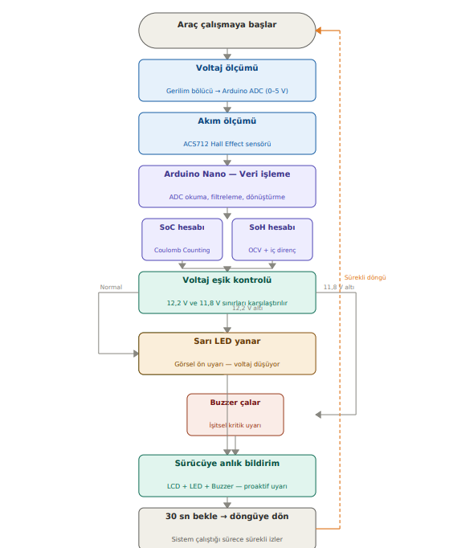

II. Veri toplama ve analiz planı
Sistemin veri toplama mekanizması akünün anlık verilerini takip eden 3 ana unsurdan oluşur. Verilerimiz merkez birimi olan Arduino Nano üzerinde toplanacaktır.
1. Veri Toplama Kaynakları ve Donanım Yapılandırması
Sistemin veri toplama mekanizması akünün anlık verilerini takip eden 3 ana unsurdan oluşur. Verilerimiz merkez birimi olan Arduino Nano üzerinde toplanacaktır
Gerilim Verisi: Akü gerilimi, 0-5V arasında tutan bir gerilim bölücü ile oluşturulacaktır. Bu veri akünün şarj durumunu (SOC) ve açık devre voltajı (OCV) için önem teşkil eder.
Akım Verisi: ACS712 Hall Effect sensörünü kullanarak akünün anlık deşarj ve şarj akımları gözlemlenecektir. Bu veriler Coulomp Counting (Amper-Saat takibi) ve direnç hesaplamaları için temel unsurlardır.
Sıcaklık Verisi (T): DHT11 sensörü ile akü ortamın sıcaklığı gözlemlenecektir. Batarya kimyasının termal kararlılığını ölçmek ve sıcaklık katsayılarını analiz etmek amacıyla kullanılacaktır.
2. Veri Örnekleme ve Kayıt Stratejisi
Veri toplama işinin hatasız olması ve sürekliliği için örneklemeler belirtmemiz gerekir.
Örnekleme Frekansı: Sensörlerden gelen veriler her 100 milisaniyede bir (10 Hz) örneklenecektir. Bu frekans, özellikle aracın marş zamanındaki ani gerilim düşüşlerini tespit etmek için yeterli doğruluğu sağlayacaktır.
Ortalama Veri Kaydı: Gürültüyü en aza indirmek amacıyla, saniyede alınan 10 örnek ortalanarak her 1 saniyede bir kararlı veri seti olarak ve sistem belleğine yüklenecektir.
Operasyonel Senaryolar: Veriler durağan hal yani kontak kapalı halde beklemesi, marş anı yani yüksek akımın çekilmesi ve dinamik yük ise araç çalışırken far klima ve benzeri gibi senaryoları ayrı ayrı gruplandıracaktır

3. Veri Ön İşleme ve Gürültü Filtreleme
Ham verilerin yani raw datanın doğrudan analiz etmek sensör gürültüleri ve elektriksel dalgalanmalar sebebiyle hatalı sonuçlar verebilir. Bu sebeple şu adımlara gidilecektir.
Hareketli Ortalama Filtresi : Son 10 veri noktası sürekli olarak bir dizi içerisinde tutulacak ve kayan bir pencere algoritması ile sistemin anlık dalgalanmalardan etkilenmemesini sağlayacaktır.
ADC Kalibrasyonu: Arduino’nun 10-bitlik ADC sensörleri hassas bir multimetre ile yapılan ölçümlerle ilişki edilerek yazılımsal olarak kalibre edilecektir. Bu sayede analog-dijital dönüşümdeki hata payı minimuma indirilecektir.
4. Analiz Metodolojisi ve Algoritmalar
Gelen veriler projemizin proaktif uyarı dediğimiz duruma hizmet edecek ve iki ana algoritma üzerinden planlanacaktır.
SOC (State of Charge) Analizi: Şarj durumunu tahmin etmek için Coulomb Counting yöntemini kullanmamız gerekir. Akım sensörlerinden alınan verilerin sürekli integrali alınarak akünün ne kadar enerji kaybettiği kontrol edilecektir.
SOH (State of Health) Tahmini: Akü sağlığı, marş anındaki voltaj düşüşü ve akım miktarı arasındaki oran üzerinden hesaplanan İç Direnç Değişimi ile analiz edilecektir. Literatürde belirtilen iç direnç artış oranları, akünün ömrü hakkında çıkarım yapmak için kullanılacaktır.
5. Hata Payı, Doğrulama ve Karar Mekanizması
Hesaplanan sonuçların doğrulu için projemizin 60 saniye önce uyarı verebilme kapasitesi doğrulamak için test edilecektir.
Eşik Değer Analizi: Analiz birimi olan Voltajın 12.2V ve 11.8V değerlerine düşmesi polinom regresyon yöntemi ile takip edilecektir.
Karşılaştırmalı Analiz: Geliştirdiğimiz sistemdeki alınan verilerde basit olan bir akü test cihazıyla karşılaştırılıp sistemin hassasiyeti ve doğruluğu gözlemlenecektir.
Termal Kesme: Yaptığımız analiz doğrultusunda sıcaklık verisini 35°C üzerine çıkması durumunda sistemin güvenli mod uyarısı vermesi güvenlik adımı olarak dahil edilmiştir.
III. Detaylı bütçe tablosu
1. Donanım ve Malzeme Giderleri

2. Yazılım ve Hizmet Giderleri
Bu bölümde sistemin yazılım geliştirme, devre çizimi, simülasyon, veri analizi ve raporlama süreçlerinde kullanılacak araçlar ve hizmet giderleri verilmiştir. Kullanılan yazılımların bir kısmı açık kaynaklı olmasına rağmen, teknik dokümantasyon, baskı işlemleri, simülasyon çalışmaları ve veri analiz süreçleri için ek giderler oluşabileceği öngörülmüştür.

3. Ulaşım ve Tedarik Giderleri
Bu bölümde proje kapsamında gerçekleştirilecek malzeme temini, çevrim içi siparişler, laboratuvar çalışmaları ve gerekli durumlarda yapılacak saha/atölye ziyaretleri için oluşabilecek ulaşım ve nakliye giderleri verilmiştir. Prototip geliştirme sürecinde farklı tedarik kaynaklarından alınacak elektronik bileşenler ve yardımcı ekipmanlar nedeniyle ek lojistik maliyetlerinin oluşabileceği öngörülmüştür.

4. Genel Giderler ve Beklenmedik Masraflar
Prototip geliştirme sürecinde sensör arızası, bağlantı hataları, lehimleme problemleri, ölçüm sırasında oluşabilecek küçük donanım hasarları ve tedarik süreçlerinde meydana gelebilecek ek maliyetler için belirli bir ek bütçe ayrılmıştır. Bu giderler, projenin kesintiye uğramadan sürdürülebilmesi ve sistem güvenilirliğinin korunabilmesi açısından önem taşımaktadır.

5.Genel Bütçe Özeti

4.Potansiyel Fon Kaynakları:
Bu proje; enerji verimliliği, otomotiv elektroniği, batarya yönetim sistemleri ve yerli teknoloji geliştirme alanlarına katkı sağladığı için çeşitli kamu ve özel kuruluşlar tarafından desteklenebilir. Projenin geliştirilmesi, prototip üretilişi ve test süreçleri için değerlendirilebilecek potansiyel fon kaynakları şunlardır:
1.TÜBİTAK DESTEK PROGRAMLARI
-2209-A Üniversite Öğrencileri Araştırma Projeleri Destekleme Programı
-2242 Üniversite Öğrencileri Araştırma Proje Yarışmaları
-1512 BİGG Girişimcilik Programı
Gibi programlar; prototip geliştirme, elektronik kart üretimi, test ekipmanları ve yazılım geliştirme süreçlerinde maddi destek sağlayabilmektedir.
2.KOSGEB DESTEKLERİ
KOSGEB teknoloji odaklı girişim projelerine destek vermektedir. Projenin ilerleyen aşamalarında ticari ürüne dönüşmesi durumunda:
-ARGE desteği
-Prototip üretim desteği
-Girişimcilik hibeleri
-Elektronik üretim destekleri
Gibi imkanlardan yararlanılabilir.

3.Özel Sektör ve Sanayi İş Birlikleri
Elektrikli araçlar, batarya sistemleri ve güç elektroniği alanında faaliyet gösteren firmalar proje için sponsorluk veya teknik destek sağlayabilir. Özellikle:
-Batarya üreticileri
-Otomotiv servis elemanları
-Elektronik kart üretim şirketleri
-Enerji depolama teknolojileri firmaları
Projenin prototip geliştirme ve saha test süreçlerine katkı sağlayabilecek potansiyel paydaşlar arasında yer almaktadır.
4.Teknofest ve Girişimcilik Yarışmaları
Teknofest kapsamındaki teknoloji yarışmaları, yenilikçi mühendislik projelerine hem maddi destek sunmakta hem de bu projelerin görünürlüğünü artırmaktadır. Araç elektroniği, akıllı ulaşım sistemleri ve enerji teknolojileri gibi kategoriler, projeler için uygun başvuru alanları arasında yer alabilir.

